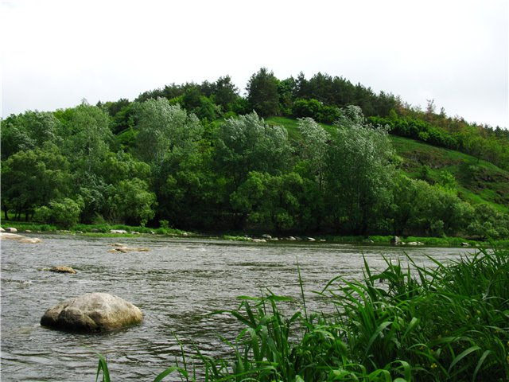
0Печера – загадкове селище Тульчинського району Вінницької області, що розташоване на одному із берегів стрімкого та надзвичайно мальовничого Південного Бугу. Подорожуючи Вінницькою областю, гріх не відвідати відомі місця рідного краю та відпочити на лоні незайманої природи, згадуючи історію, пов'язану з цією місцевістю.
Люди, котрі відвідують Печеру, захоплюються архітектурними пам'ятками, яких, насправді, збереглося зовсім небагато.
Про заселення печерських земель свідчать залишки двох поселень доби неоліту, поселення трипільської культури, курганний могильник доби пізньої бронзи, два ранньослов'янські поселення черняхівської культури VIII - IX століть.
Перша письмова згадка про існування селища припадає на кінець XVI століття, де Печера згадується як володіння роду князів Збарських. Назва селища походить від печерних ходів, які служили сховищем для мешканців поселення від постійних нападів ворогів. Під час панування турків у 1672-1699 роках місцевість облаштував як резиденцію молдавський володар Дука, ставленик Порти. На березі Південного Бугу було зведено міцний мурований палац і закладено парк у 1682 році. Дука не зміг надовго залишатися володарем землі, тому історія залишила про нього лише згадку. Але ж до кого перейшла Печера з чарівними пейзажами та цінними володіннями?
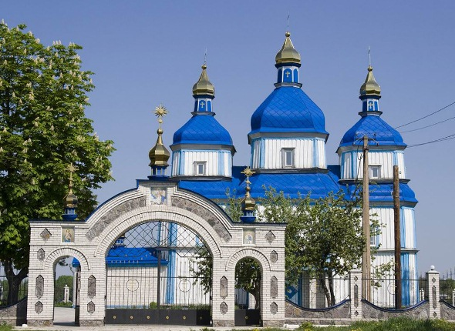
Після молдавського володаря Дуки селище діставалося кільком польським магнатам, котрі переплановували парк на власний розсуд. У 1762 році звели дерев'яну церкву Різдва Богородиці, яку декілька років тому реставрували, а в 1865 році звели муровану дзвіницю (за історичними джерелами вона була побудована із залишків стародавнього замку Дуки). У свята чітко чути дзвін, наче відлуння минулих століть.
Церква Різдва Богородиці
Після розподілів Польщі, коли більша частина земель, що належали Польщі, приєдналася до Російської імперії, магнати Потоцькі стають найбільшими землевласниками України. Небайдужими залишилися великі магнати і до Печери, яка дісталася їм від родичів Свейковських (Сейковських). У сусідньому Сокільці Потоцькі побудували родинний маєток, а в Печері створили літню резиденцію. Також під час їхнього володіння був збудований млин, котрий у майбутньому служив майже століття. Кремезна будівля згоріла, залишивши по собі таємничі руїни, що привертають увагу туристів і тих, що відпочивають.
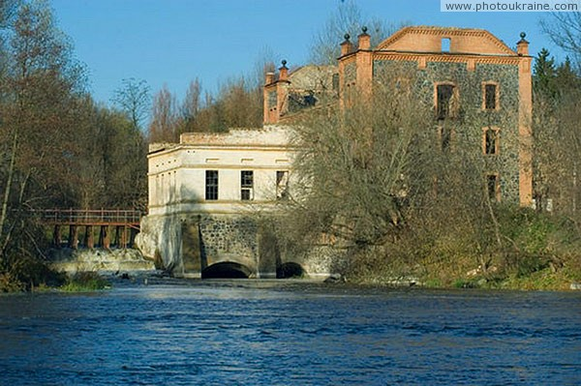
Найбільшим дивом природи, яке збереглося до сьогодення, залишається дендрологічний парк, перепланований Потоцькими. Зеленими просторами парку можна потрапити до Печерсько-Сокілецьких порогів, якими можна перейти з одного берега на інший, з Печери в Сокілець. Щоліта спортсмени – водники мандрують на байдарках швидкою течією Південного Бугу і завжди зупиняються, щоб помилуватися краєвидами та сфотографувати археологічні пам'ятки. У самому парку піднімаються височенні сходи, яких налічується близько 160. Привертають увагу не тільки сходи, але й величезні валуни.
Млин
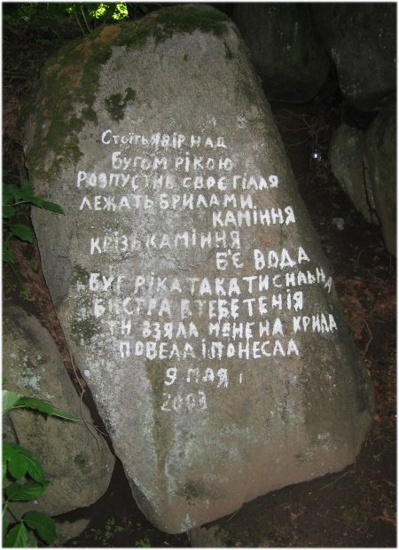
Печерський палац розібрали в 1927 році. Відомо, що каміння з нього було перевезено до Тульчина, де збудували райком партії. Залиши- лися лише господарські споруди 1912-1915 років, збудовані архітектором Я. Горіхом.
Валуни
Під час німецько- фашистської окупації на території колишнього маєтку Потоцьких було створено концтабір, де загинуло 4 тисячі євреїв. Про це свідчать меморіальна дошка при вході на територію садиби та єврейський занедбаний цвинтар.
Після Великої Вітчизняної війни на території садиби Потоцьких діяв госпіталь для реабілітації льотчиків радянських ВПС. У наш час тут працює реабілітаційна лікарня для хворих з травмами опорно-рухового апарату.
Головною археологічною пам'яткою Печери залишається костел - мавзолей родини Потоцьких, зведений на замовлення Костянтина і Яніни Потоцьких відомим архітектором В. В. Городецьким в 1904 році. У склепі під мавзолеєм збереглося декілька захоронень представників
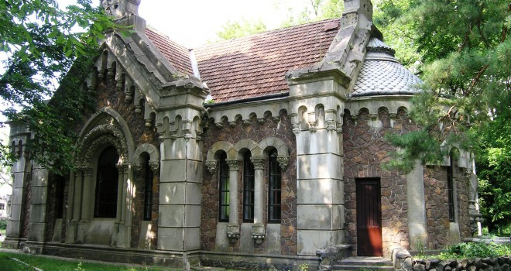
цього роду, а прах самого фундатора, графа Костянтина Потоцького, нащадки вирішили перевезти до Польщі. Костел знаходиться в чудовому стані і вражає подорожуючих своєю архітектурою та невмирущою історією.
Костел-мавзолей родини Потоцьких
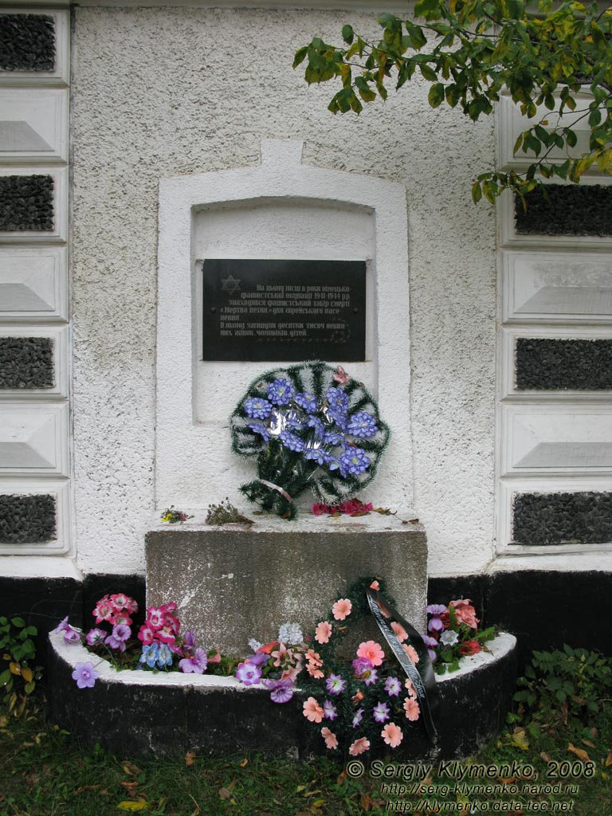
У Печері створили природний заказник, зважаючи на те, що там існують рідкісні види флори. 13.05.1964 року рішенням виконкому Вінницької обласної ради народних депутатів «Печерський парк» було оголошено пам’ятником природи. Зараз парк – пам’ятка садово-паркового мистецтва загальнодержавного значення «Печерський парк» площею 19,0 га. Інформаційні щити сповіщають: «Парк заснований наприкінці ХVІІ століття. На території зростає більше 60-ти видів і форм дерев та чагарників, які мальовничо розташувалися на схилах берега річки Південний Буг, русло якої в районі паркової зони заповнено багаточисленими порогами. Зигзагоподібні спуски до Бузьких порогів проходять серед насаджень лісового типу, де зустрічаються найдавніші екземпляри корінних лісових деревних порід: липи, дуба, ясена, ільми, клена польового. Селище не залишилося поза увагою кіностудії ім. Довженко, що обрала місцем дії Печеру при зйомці кінокомедії «Фараони».
Меморіальна дошка на місці бувшого фашистського табору смерті для єврейського населення
Сьомий рік поспіль в селі Печера, на березі Південного Бугу буде проходити фестиваль живої рок-музики і фольклору «Млиноманія».
Кожного року Печера зустрічає туристів та мандривників, істориків та водників-спортсменів, і ще жодного разу селище не розчарувало відвідувачів своєю красою і цікавою історією.

Радимо прочитати:

Вдовцов М. Як гуцули Карпатами…(про парки Вінниччини) / М. Вдовцов // Літературна Україна. – 2012. – 17 трав. – С.11.

Від Свейковських до Потоцьких (про мурований костел-склеп у с. Печера Тульчинського району) // Сільські вісті Вінниччини. – 2004. – 17 квіт.

Галіза О. Лише пам'ять безтлінна (про концтабір у с. Печера, нині Тульчинського району) / О. Галіза // Подолія. – 2006. – 12 груд.

Гасюк В. Дивовижа Печерського храму (про відновлення в селі Печера Церкви Різдва Пресвятої Богородиці) / В. Гасюк // Вінниччина. – 2010. – 17 верес. – С. 8-9.

Козацька церква над Бугом в селі Печера полонила Олександра Пушкіна // Подільська радниця. – 2004. – 7 лип. – С. 7.

Маленький шедевр у Печері // Міжнародний туризм. – 2011. - № 1. – С.126.

Островська Є. Фестиваль посмішок млиноманів / Є. Островська // Молодіжна газета Вінниччини. – 2013. – 31 лип. – С. 4.

Печерський храм Різдва Богородиці – єдина дерев’яна церква, що стоїть над Бугом (село Печера Тульчинського району) // Вінничанка. - 2011. - № 2. – С. 17.

Пустовіт О. Із замку на вищій скелі Печери 300 років тому керував Україною молдованин Дука, а через два віки графу Потоцькому збудував у селі родинний склеп наш земляк В. Городецький (історія села Печера Тульчинського району) / О. Пустовіт // Місто. – 2005. – 19 серп. - С. 10,19.

Славетні імена і визначні місця Вінниччини [Текст]. – Вінниця. – 2007. – 48 с.

Удовік С. Україна. 100 визначних місць [Образотворчий матеріал] / С. Удовік. – К. : «Ваклер», 2007. – 160 с. – (Мальовнича Україна).

Фурман К. Перлина Вінниччини (с. Печера Тульчинського району – спадщина Потоцьких) / К. Фурман // Пульсуючі джерела. – 2009. – 24 берез. - С. 2.

